M- 14 Násobení mnohočlenu mnohočlenem
Jak na to - zapiš si do sešitu – násobení mnohočlenu mnohočlenem
- Prvním členem dvojčlenu násobíme každý člen druhého dvojčlenu.
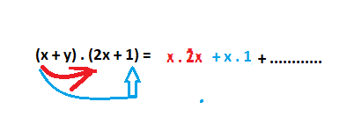
- Druhým členem prvního dvojčlenu násobíme každý člen druhého dvojčlenu.
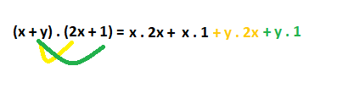
- Vynásobím, upravím, co lze upravit

(x + y) . (2x + 1) = 2x² + x + 2xy + y …… nelze již zjednodušit, to je výsledek

Návodné video: https://www.youtube.com/watch?v=mRl8f2U5Hro

Příklady k procvičení:
- (x + 1) . (2x + 3) =
- (z – 2) . ( 3 – z) =
- (b – 2) . (b + 3) =
- (5a + 6) . (3 + 2a) =
- (8p – 1) . (-6p – 2) =

